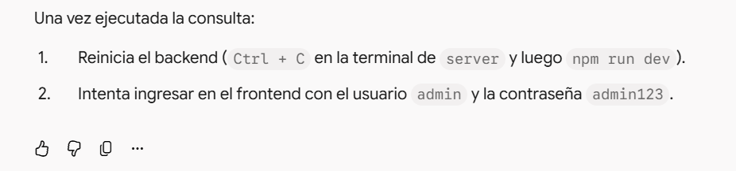
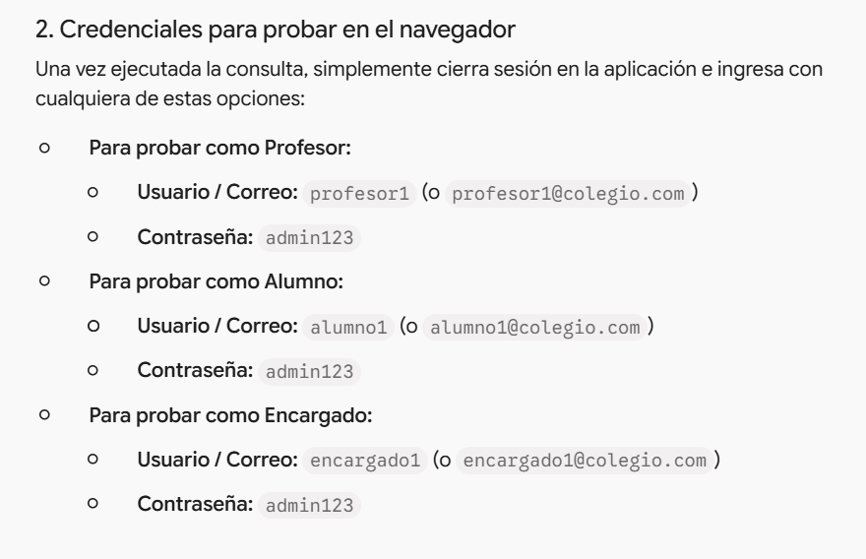
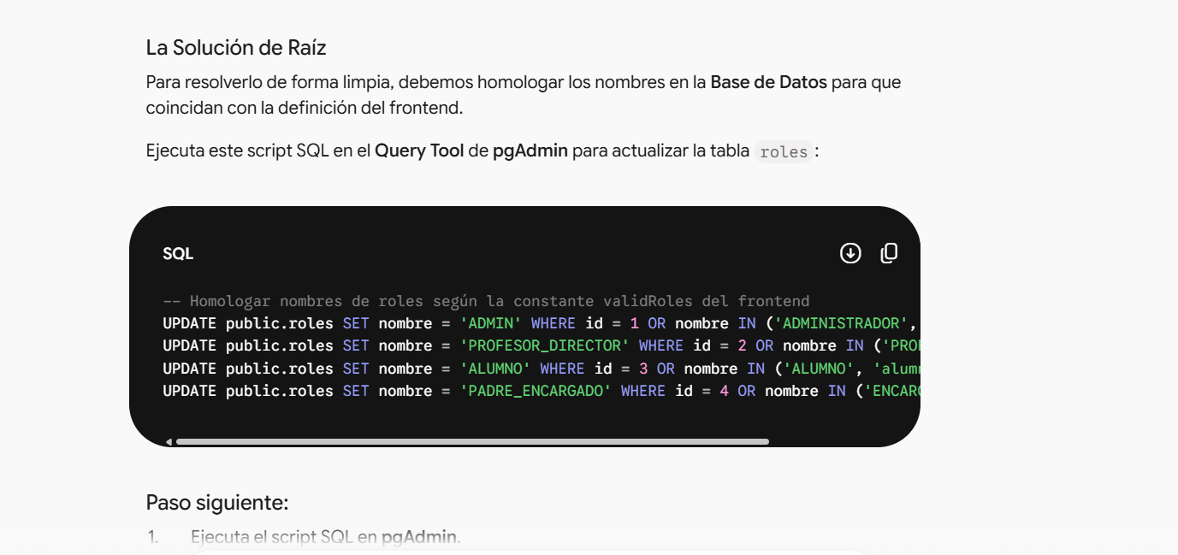

-- Homologar nombres de roles según la constante validRoles del frontend
UPDATE public.roles SET nombre = 'ADMIN' WHERE id = 1 OR nombre IN ('ADMINISTRADOR', 'admin');
UPDATE public.roles SET nombre = 'PROFESOR_DIRECTOR' WHERE id = 2 OR nombre IN ('PROFESOR', 'profesor');
UPDATE public.roles SET nombre = 'ALUMNO' WHERE id = 3 OR nombre IN ('ALUMNO', 'alumno');
UPDATE public.roles SET nombre = 'PADRE_ENCARGADO' WHERE id = 4 OR nombre IN ('ENCARGADO', 'encargado');



